附件2
标准数字化标准体系建设指南
（送审稿）起草说明

为深入贯彻落实党中央、国务院关于推动标准化工作向数字化、网络化、智能化转型的决策部署，实施《国家标准化发展纲要》和《质量强国建设纲要》，充分发挥标准的基础性、引领性作用，加快构建结构合理、层次分明、适应经济社会高质量发展的标准数字化标准体系，实现标准内容、标准研制、标准应用等方面的数字化赋能，特制定《标准数字化标准体系建设指南（送审稿）》（以下简称《建设指南》）。

一、编制目的和意义
以新一代信息技术为代表的新一轮科技革命和产业变革加速演进，经济社会数字化转型成为时代趋势。习近平总书记指出“数字经济正在成为重组全球要素资源、重塑全球经济结构、改变全球竞争格局的关键力量。”标准作为经济活动和社会发展的技术支撑，数字化演进已成为必然趋势。标准数字化是指利用数字技术对标准内容及生命周期全过程赋能，使标准承载的规则与特性能够以数字形式被数字设备读取、传输与使用的系列活动，它的产生和发展既是产业发展的需要，又是标准化自身应对数字技术变革的需要。
《国家标准化发展纲要》《质量强国建设纲要》等政策文件对标准数字化转型进行战略部署，市场监管总局等18个部门联合印发的《贯彻实施〈国家标准化发展纲要〉行动计划（2024—2025年）》中提出“积极推进标准数字化研究，构建标准体系框架”的要求。为了更好地推动我国标准数字化转型发展，有必要开展标准数字化标准体系研究，提出我国标准数字化演进的系统共识与规则框架，明确未来领域内开展技术研究和标准化工作的重点，建立标准数字化顶层设计，进而更好地实现标准内容、标准研制、标准应用等方面的数字化赋能。

二、国内外标准数字化标准化概况
当前，数字经济已经成为推动全球经济发展的重要动力，产业社会数字化转型对标准数字化发展提出了迫切需求。在2022年9月召开的国际标准化组织（ISO）年会上，各成员国代表以“数字化与数字化转型：超前一步”为题，进行了专题交流。各国专家认为标准数字化转型是标准化发展的内生需求，是必然趋势。ISO、国际电工委员会（IEC）已联合欧洲标准化委员会（CEN）、欧洲电工标准化委员会（CENELEC）以及英、德等国的国家标准化机构分工推进相关工作，并推动建立一致的转型共识与战略。
标准数字化现在国际标准组织中并无对口技术委员会，相关共识与规则尚在形成阶段，部分共识已以白皮书的形式对外发布，尚未系统地形成标准数字化标准体系与相关标准。
我国数字经济发展迅速、渗透率高，数字技术应用场景多、范围广，所带来的标准数字化需求巨大。为了提升标准数字化水平，我国已陆续在机器可读标准试点建设、标准数字化专业标准化技术组织、国家重点研发计划项目、国际合作等方面开展了实践探索。
基于以上情况，全国标准数字化标准化工作组（SAC/SWG 29）秘书处基于前期研究基础，初步构建了此版标准数字化标准体系。

三、编制思路与过程

（一）编制思路
标准数字化标准体系是标准数字化领域技术规则的有机整合，旨在通过制定标准建立标准数字化领域的概念秩序、行为秩序以及结果秩序。标准体系遵循“科学合理、系统布局、协调国际、面向未来”的原则，按照“什么是标准数字化——怎样实现标准数字化——数字化的结果是什么、如何使用”这一逻辑主线进行构建，分别建立标准数字化的概念秩序、行为秩序以及结果秩序。
标准体系首先需要回答“什么是标准数字化”这一总体性问题，建立整个标准数字化活动的底层共识与公共规则。因此，标准体系设置了“A基础通用”板块，从“术语定义、分类分级、基本原则与方法以及组织与管理”等方面制定规则，率先建立标准数字化的总体性秩序。
然后起草团队基于对国际、国内标准数字化的用例以及实践案例分析，结合ISO/IEC提出的标准化架构模型（Standardization architecture model SAM），对标准数字化内涵进行了进一步分解，认为需要从标准研制过程（参考图1生命周期维度）、标准本身数字化（参考图1能力特征维度）以及应用数字化（参考图1应用层级维度）三方面明确需要重复使用和共同使用的技术规则。
其中，标准研制过程中的“B过程实现”板块，主要分为内容创建与存储、内容加工与处理以及内容交付与维护三个主题。标准化对象是面向数字化的标准研制过程，主要以标准研制生命周期过程为主轴，对过程中各阶段实现数字化的核心技术确立相关规范，解决标准研制过程如何数字化的问题。
标准本身数字化中的“C数字标准”板块，主要分为结构与数据格式、语义表达与转换、智能接口与算法等三个主题，回答什么是数字标准的问题，主要用于统一数字标准相关概念，解决什么是数字标准的问题。
应用数字化中的“D应用与服务”板块，主要分为平台工具、通用服务、领域应用与服务等3个主题。标准化对象是与具体场景相关的标准数字化应用与服务，主要用于提供标准数字化产品在不同场景应用与服务的相关规则，解决标准数字化后如何使用的问题。
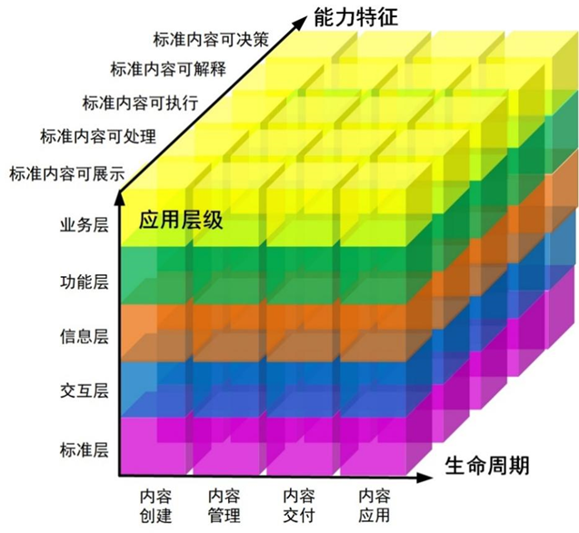
图1 标准数字化参考架构
标准体系在明确标准化主题的基础上，通过多次邀请专家进行研讨论证（见（二）起草过程），对各主题可能的标准研制方向进行了进一步细分，初步提出了未来的标准研制计划。标准类型涉及术语类标准，通用指南与参考架构模型等指南类标准，内容标识、内容模块化、机器语言表达等规范类标准，成熟度评价等评价类标准，以及应用与服务过程中各领域可能的试验测试与规程类标准。后续将依托全国标准数字化标准化工作组，不断完善标准体系，对数字标准以及数字化的标准研制过程进行实践探索。

（二）编制过程
标准数字化标准体系起草过程如下：
2021年1月—7月：依托秘书处单位自有基金项目，整理分析ISO、IEC、ITU、CEN/CENELEC、美国、德国等标准数字化现状，以及我国标准数字化工作实践情况，对标准数字化现状、模式以及亟需解决的关键技术问题进行研究分析，初步搭建了标准数字化标准体系框架。
2021年8月—10月：成立标准体系编制组，完成标准体系的资料收集、调研及分析研究工作，先后开展了3次内部讨论，对标准数字化标准体系框架进行完善，形成标准数字化标准体系初稿。
2021年11月：组织召开标准体系论证会，邀请邬贺铨院士、龚克等知名专家针对标准体系框架进行专题研讨，根据会议结论及专家提出的意见建议进行研究修改，形成标准体系上报稿。
2021年12月—2022年11月：作为全国标准数字化标准化工作组申报材料提交国家标准委，期间针对标准体系先后召开了系列研讨会，不断完善标准体系。
2022年11月—2023年3月：结合国家重点研发计划“国家质量基础设施体系”重点专项“标准数字化演进关键技术与标准研究（一期）”项目研究情况召开系列标准体系与标准研讨会，修改形成标准体系工作组审议稿；组织召开全国标准数字化标准化工作组成立大会，全体委员审议通过标准体系，形成标准体系工作组初稿。
2023年4月—2023年9月：根据国内外标准数字化最新进展，对标准体系进行更新完善，3次组织专家进行研讨，根据会议结论及专家提出的意见建议进行研究修改，形成此次征求意见稿。
2023年10月—12月，SAC/SWG 29组织面向SAC/SWG 29委员公开征求意见。共收到13位委员提出的38条反馈意见。在38条反馈意见中，采纳的意见有15条，修改采纳意见4条，已体现意见5条，未采纳意见14条，形成标准体系2.0版。
2024年1月—10月，依托国家重点研发计划“国家质量基础设施体系”重点专项“标准数字化演进关键技术与标准研究（一期）”专题调研会、项目年度会、中期验收会等重要会议，进一步对标准体系进行研究讨论，修改形成《标准数字化标准体系建设指南（送审稿）》。

四、主要内容
《建设指南》共六章，其中：
第一章标准数字化参考架构从生命周期、能力特征、应用层级三个维度对标准数字化活动所涉及的过程、能力水平以及应用对象等内容进行描述，用于明确标准数字化活动的标准化对象和范围，给出了标准数字化标准体系构建的逻辑框架。
第二章总体要求明确了标准数字化标准体系建设的指导思想、基本原则和建设目标。
第三章建设思路给出了标准数字化标准体系的结构逻辑和框架，规定了基础通用、过程实现、数字标准、应用与服务四大板块之间逻辑关系，明确了四大板块的组成主题。
第四章建设内容规定了基础通用、过程实现、数字标准、应用与服务四大板块，十三个主题标准研制的重点。
第五章重点任务从标准研制、实施应用以及国际标准化三个方面明确了标准数字化领域未来的重点任务。
第六章组织实施从统筹协调、标准研制、基础建设、宣贯实施、国际交流五个方面给出了《建设指南》实施的保障措施。

